沙河市城乡规划和城市管理综合执法局
“双随机”工作抽查检查情况公示
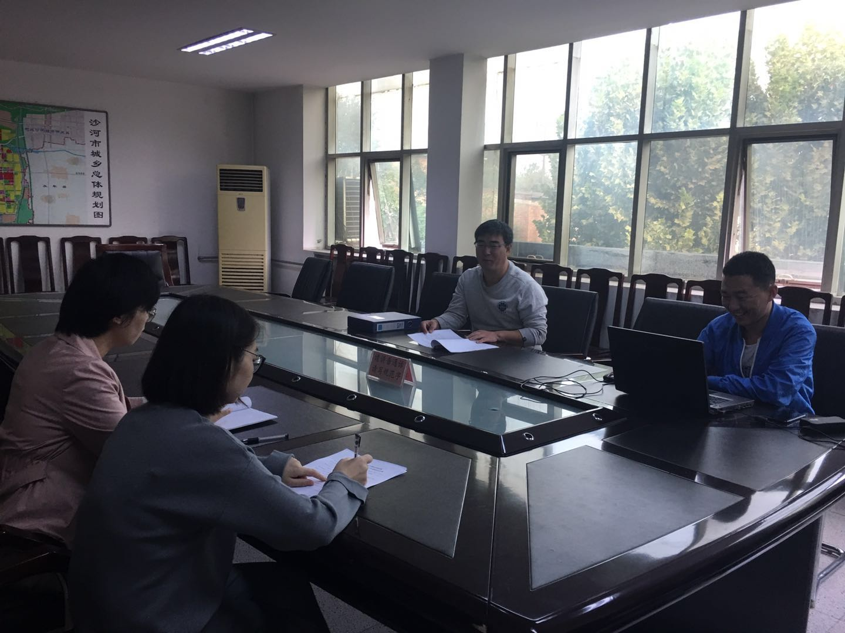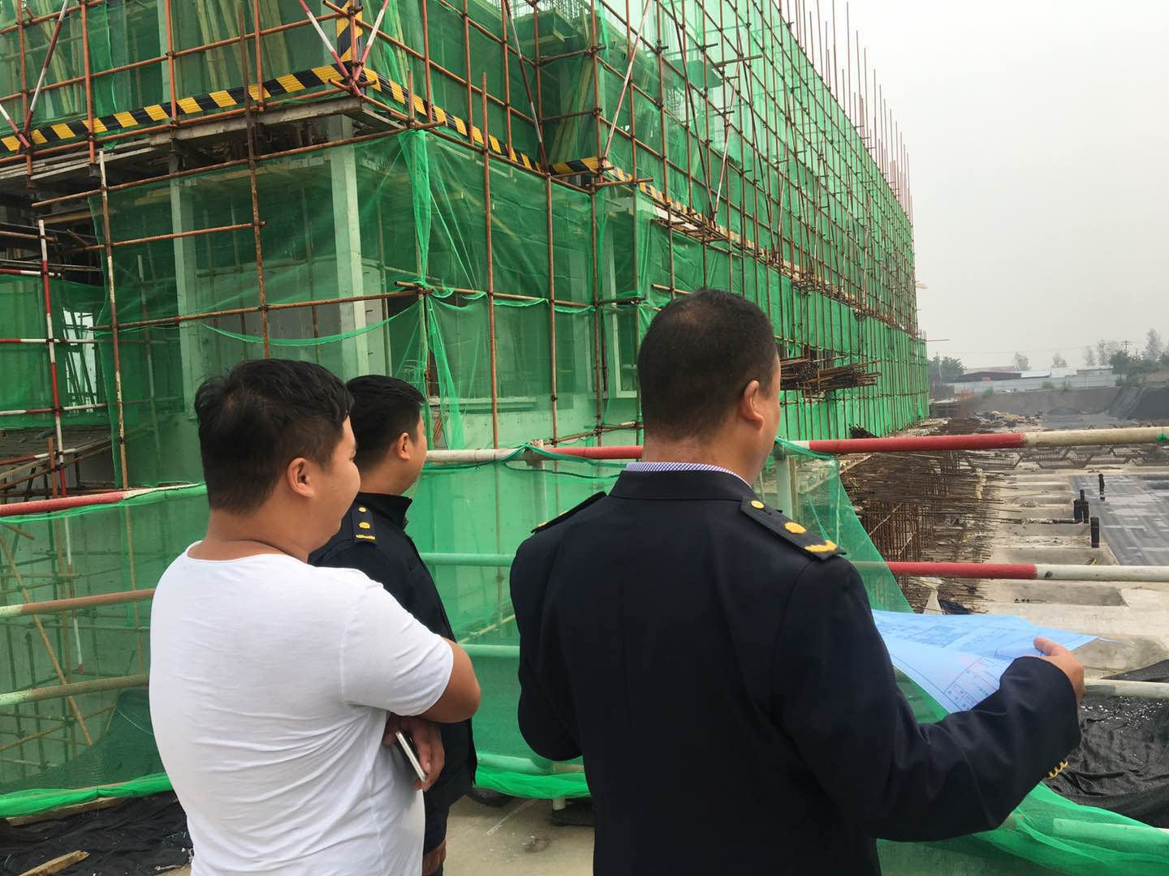
2018年9月26日，我局按照2018年度“双随机、一公开”工作的抽查计划安排，在局二楼会议室进行第三季度的建设项目规划许可情况；建设工程基槽、建设位置、建筑一层、建筑立面、建筑层数、物业管理用房等配套设施落实规划情况的督察。参加本次抽查工作的人员有“双随机”领导小组成员陈延红,监督监察股成员王姣伟、刘佳佳、李炜（电脑随机抽查员）、靳军红（摄像人员）。此次抽查内容为：对全市取得建筑工程规划许可证的单位和个人的监督管理。
随机抽查两名执法人员分别为：樊东，执法证号：E700402044、薛文武，执法证号：E700402026 ，抽查检查对象为鑫磊凯旋城。其后组织两名执法人员对鑫磊凯旋城进行建筑工程规划许可检查，本次检查未发现问题。
2018年9月26日

